Как заполнять шаблон?

Как заполнять шаблон?
- Ознакомьтесь с вводной частью и целями проекта.
- Выполняйте задания по шагам, следуя структуре диплома.
- Жёлтым цветом выделены разделы, где нужно внести собственные материалы — тексты, диаграммы, таблицы, спецификация.
После заполнения удалите текст задания и сохраните финальный вариант документа.

Документация архитектуры системы «Ритм»

Система «Ритм»

1. Введение и цели

1.1 Общая информация
Платформа «Ритм» — сервис для трекинга спортивной активности. Целевая аудитория — пользователи, которым важно фиксировать пробежки и велозаезды, хранить историю тренировок, анализировать статистику и делиться результатами.
Рынок спортивных приложений насыщен, однако многие решения ориентированы на монетизацию, ограничивают доступ к данным или сложны для интеграции в корпоративные системы. «Ритм» задуман как открытая, гибкая и расширяемая альтернатива с акцентом на качество архитектуры и удобство API.

1.2 Цели системы
- Позволить пользователям фиксировать и анализировать свои тренировки в одном удобном приложении.
- Обеспечить надежное хранение и доступ к истории тренировок и статистике.
- Создать возможности взаимодействия между пользователями через подписки, реакции и ленту активностей.
- Поддерживать расширяемость системы, чтобы в будущем можно было подключать внешние сервисы и устройства.

1.3 Обзор требований

Пользователь и профиль (Users/Auth)
ID | Требование | Пояснение
FR-01 | Регистрация | Пользователь может создать учётную запись с email и паролем или авторизоваться через сторонний сервис (OAuth2.0).
FR-02 | Вход и выход | Пользователь может войти, получить токен доступа и выйти из системы (отозвать токен).
FR-03 | Просмотр профиля | Пользователь может просмотреть свой профиль и публичные профили других пользователей.
FR-04 | Редактирование профиля | Пользователь может изменить имя, фото, описание, уровень приватности.
FR-05 | Удаление аккаунта | Пользователь может удалить свою учетную запись и связанные данные (в соответствии с GDPR/ФЗ-152).

Активности и тренировки (Activities)
ID | Требование | Пояснение
FR-10 | Создание активности | Пользователь может начать тренировку (бег, велосипед). Приложение фиксирует GPS-трек и метрики.
FR-11 | Завершение активности | После завершения тренировки система сохраняет результаты (дистанция, время, темп, набор высоты, средняя скорость).
FR-12 | Загрузка из файла | Пользователь может загрузить тренировку вручную (например, GPX-файл).
FR-13 | Просмотр активности | Пользователь может просмотреть свою активность или публичную активность других пользователей.
FR-14 | Управление видимостью | Для каждой активности можно задать видимость: «только я», «для друзей», «всем пользователям».
FR-15 | Удаление активности | Пользователь может удалить собственную активность.

Социальные функции (Friends & Feed)
ID | Требование | Пояснение
FR-20 | Подписки | Пользователь может подписываться на других пользователей (вместо «дружбы»).
FR-21 | Лента активности | Пользователь видит ленту с последними активностями тех, на кого он подписан, и своими.
FR-22 | Реакции | Пользователь может ставить отметку «нравится» под активностью.
FR-23 | Комментарии | Пользователь может оставлять комментарии под активностями.
FR-24 | Уведомления в ленте | После публикации новой активности она появляется в ленте подписчиков.

Уведомления и взаимодействия (Notifications)
ID | Требование | Пояснение
FR-30 | Push-уведомления | Пользователь получает уведомления о новых активностях тех, на кого подписан.
FR-31 | Уведомления о взаимодействиях | Уведомления о новых подписках, комментариях и отметках «нравится».
FR-32 | История уведомлений | Пользователь может просмотреть список последних уведомлений в приложении.

Статистика и отчёты (Stats)
ID | Требование | Пояснение
FR-40 | История тренировок | Пользователь может просмотреть список своих тренировок с основными показателями.
FR-41 | Сводные отчёты | Приложение отображает суммарную дистанцию, время и среднюю скорость за неделю, месяц и год.
FR-42 | Сравнение прогресса | Пользователь может сравнивать результаты текущего и предыдущего периодов (например, текущая неделя vs прошлая).

Администрирование (Admin)
ID | Требование | Пояснение
FR-50 | Модерация контента | Администратор может скрывать или удалять активности, нарушающие правила.
FR-51 | Управление пользователями | Администратор может блокировать пользователей при нарушении правил.

Job Stories

Задание:
Выберите три ключевых сценария и перепишите их в формате Job Story:
Когда [ситуация], я хочу [действие / мотивация], чтобы [ожидаемый результат].
Используйте таблицу ниже.
ID | Когда (ситуация) | Я хочу (мотивация / действие) | Чтобы (ожидаемый результат) | Цифровая возможность
JS-1 | Когда пользователь хочет сравнить свои текущие показатели тренировки с метриками за прошедший период | Я хочу, чтобы система отобразила сравнение “Текущий - предыдущий” период по ключевым параметрам тренировки | Чтобы мог своевременно понять свой прогресс/динамику и принять меры | Отслеживать личные тренировки
JS-2 | Когда пользователь хочет создать новую активность | Я хочу задать параметры активности вручную или автоматически | Чтобы учитывать свои индивидуальные физические показатели при тренировке | Создавать активность
JS-3 | Когда пользователь подписывается на активности других пользователей и задает публичную видимость для своих тренировок | Я хочу видеть ленту личных и чужих активностей | Чтобы следить за активностями своих респондентов и делиться своими достижениями | Просматривать активности

1.4 Цели по качеству
Задание:
Выявить характеристики архитектуры, выбрать из них ключевые, и описать топ-3 ключевых.
Характеристики архитектуры

Ключевые характеристики
Название характеристики архитектуры | Обоснование
Расширяемость | С учетом цели “Поддерживать расширяемость системы, чтобы в будущем можно было подключать внешние сервисы и устройства.”, требуется, чтобы архитектура системы как можно эффективнее принимала изменения, расширяющие её существующую функциональность
Доступность | С учетом цели “Обеспечить надежное хранение и доступ к истории тренировок и статистике”, требуется минимизировать время, в течение которого система должна быть доступна. Более того, данная АХ повысит лояльность целевой аудитории, так как спортсменам критически важно, чтобы функционал носимого устройства всегда оставался под рукой
Отзывчивость | Так как предполагается создать возможность взаимодействия между пользователями через подписки, реакции и ленту активностей, критически важно время, которое требуется для получения пользователем отклика от системы. Это поможет быстрее заполучить лояльность пользователей → увеличит шансы успешного выхода продукта на перенасыщенный рынок спортивных приложений

Система/Проект: | Платформа «Ритм» |  | Домен: | Cервис для трекинга спортивной активности
Архитектор/Команда: | Джага А.О, Rhythm Production |  | Дата: | 31.03.2026 | Следующее ревью: | 31.06.2026
Характеристики архитектуры для рассмотрения |  |  | Топ-3 | Ключевые | Неявные
- Производительность | - Целостность данных | Тестируемость |  | Расширяемость | Масштабируемость
- Отзывчивость | - Согласованность данных | Развертываемость |  | Доступность | Защищённость
- Доступность | - Адаптируемость | Модульность |  | Отзывчивость | Поддерживаемость
- Отказоустойчивость | - Расширяемость | Простота |  | Отказоустойчивость | Наблюдаемость
- Масштабируемость | Совместимость | Эволюционность |  | Согласованность данных | Другие рассмотренные
- Эластичность | Восстанавливаемость | Конфигурируемость |  | Совместимость | Развертываемость
Составные характеристики архитектуры |  |  |  | Целостность данных | Простота
Гибкость -> поддерживаемость, тестируемость, развертываемость, модульность |  |  | Инструкция  1. Проанализируйте характеристики архитектуры (далее—ХА) для рассмотрения, включая составные.  2. Проанализируйте неявные ХА.  3. Проанализируйте и запишите другие ХА, которых нет в этом шаблоне, но они важны для вас.  4. Вместе с заинтересованными лицами выберите не более семи ключевых ХА и запишите их.  5. Запишите другие рассмотренные ХА, которые обсуждались, но не стали ключевыми.  6. Вместе с заинтересованными лицами выберите топ-3 ХА из ключевых (в любом порядке).
Надежность -> доступность, тестируемость, целостность данных, согласованность данных, отказоустойчивость
Другие
Безопасность доступа, возможность доступа,
удобство использования
- Обозначает характеристики, которые взаимосвязаны;
- некоторым системам требуется только одна из них, другим — обе.

1.5 Заинтересованные стороны
Роль/Имя | Контактные данные | Ожидания
Конечные пользователи | users@ritm.app | Простая фиксация и анализ тренировок, взаимодействие с друзьями, обмен результатами.
Компания-разработчик | devteam@ritm.app | Разработка и поддержка системы, обеспечение стабильной архитектуры, развитие API.
Администраторы системы | admin@ritm.app | Поддержка пользователей, модерация контента, контроль качества данных.
Партнёры / корпоративные клиенты (в перспективе) | partners@ritm.app | Интеграция через API, участие в совместных спортивных программах и мероприятиях.

2. Архитектурные ограничения

2.1 Технические ограничения

№ | Ограничение | Пояснение
T1 | Система «Ритм» должна быть развернута в облачной инфраструктуре (Yandex Cloud / AWS / GCP). | Использование облака обеспечивает масштабируемость, отказоустойчивость и ускоряет развертывание.
T2 | Поддержка мобильных клиентов на iOS и Android. | Мобильные устройства — основной способ взаимодействия пользователей с системой.
T3 | Основные интерфейсы взаимодействия: REST API (синхронные) и AsyncAPI (асинхронные события). | Требуется согласование форматов контрактов и событийных схем.
T4 | Центральное хранилище данных — реляционная СУБД (PostgreSQL). | Упрощает разработку и администрирование; архитектура должна предусматривать возможность эволюции к микросервисной структуре.
T5 | Push-уведомления доставляются через внешние сервисы (FCM / APNS). | Исключает необходимость создания собственного push-механизма.
T6 | Совместимость с внешними картографическими API (Google Maps / OpenStreetMap). | Используется для визуализации маршрутов тренировок и построения треков.

2.2 Организационные ограничения
№ | Ограничение | Пояснение
O1 | Срок выхода первой версии — до 6 месяцев с момента начала проектирования. | Определяет временные рамки для реализации приоритетных функций.
O2 | Приоритет разработки — базовый пользовательский функционал: тренировки, лента, уведомления и статистика. | Позволяет сосредоточиться на ключевых сценариях взаимодействия.
O3 | Финансовые функции и партнёрские интеграции реализуются на последующих этапах. | Снижает риск усложнения архитектуры на старте.
O4 | Команда ограничена по ресурсам, приоритет — разработка ядра системы и API. | Предполагает итеративное развитие архитектуры и постепенное выделение сервисов.
O5 | В проекте роль архитектора API выполняет системный аналитик. | Влияет на процесс проектирования и формат документации.

2.3 Политические ограничения и соглашения
№ | Ограничение / соглашение | Пояснение
P1 | Обработка персональных данных в соответствии с GDPR и ФЗ-152. | Обеспечивает соблюдение требований по защите персональных данных.
P2 | Данные пользователей хранятся только в разрешённых юрисдикциях. | Исключает хранение данных на серверах, нарушающих локальные требования.
P3 | Передача данных только по защищенным каналам (HTTPS / TLS 1.2). | Гарантирует безопасность обмена между клиентом и сервером.

3. Контекст и рамки

3.1 Бизнес-контекст
Система «Ритм» взаимодействует с пользователями, подписчиками, администраторами и внешними сервисами. Роль «Подписчик» логически совпадает с пользователем, но отражает сценарии потребления контента (лента, уведомления), в отличие от роли автора, создающего активности.
Таблица ниже отражает, какие данные поступают в систему и какие данные она возвращает.
Партнер | Входящие данные | Исходящие данные
Пользователь | GPS-треки, параметры тренировки, настройки профиля, реакции | Подтверждения операций, результаты тренировок, уведомления
Подписчик | — | Новые активности из ленты, уведомления о событиях
Администратор | Команды модерации, блокировки | Отчёты о пользователях и активностях
Push-сервисы (FCM, APNS) | Запросы на доставку уведомлений | Ответы о статусе доставки
Картографические сервисы (Google Maps, OSM) | Запросы на построение маршрута и тайлов | Координаты, карты, слои маршрутов
OAuth-провайдеры (Google, Apple, VK) | Токен авторизации | Подтверждение личности пользователя
Фитнес-устройства (Garmin, Suunto, Apple Watch — опционально) | Данные о тренировках | Подтверждение загрузки

Диаграмма контекста системы

Задание:
Построй диаграмму контекста системы «Ритм».
Диаграмму можно выполнить в draw.io, Structurizr DSL, PlantUML или Mermaid.
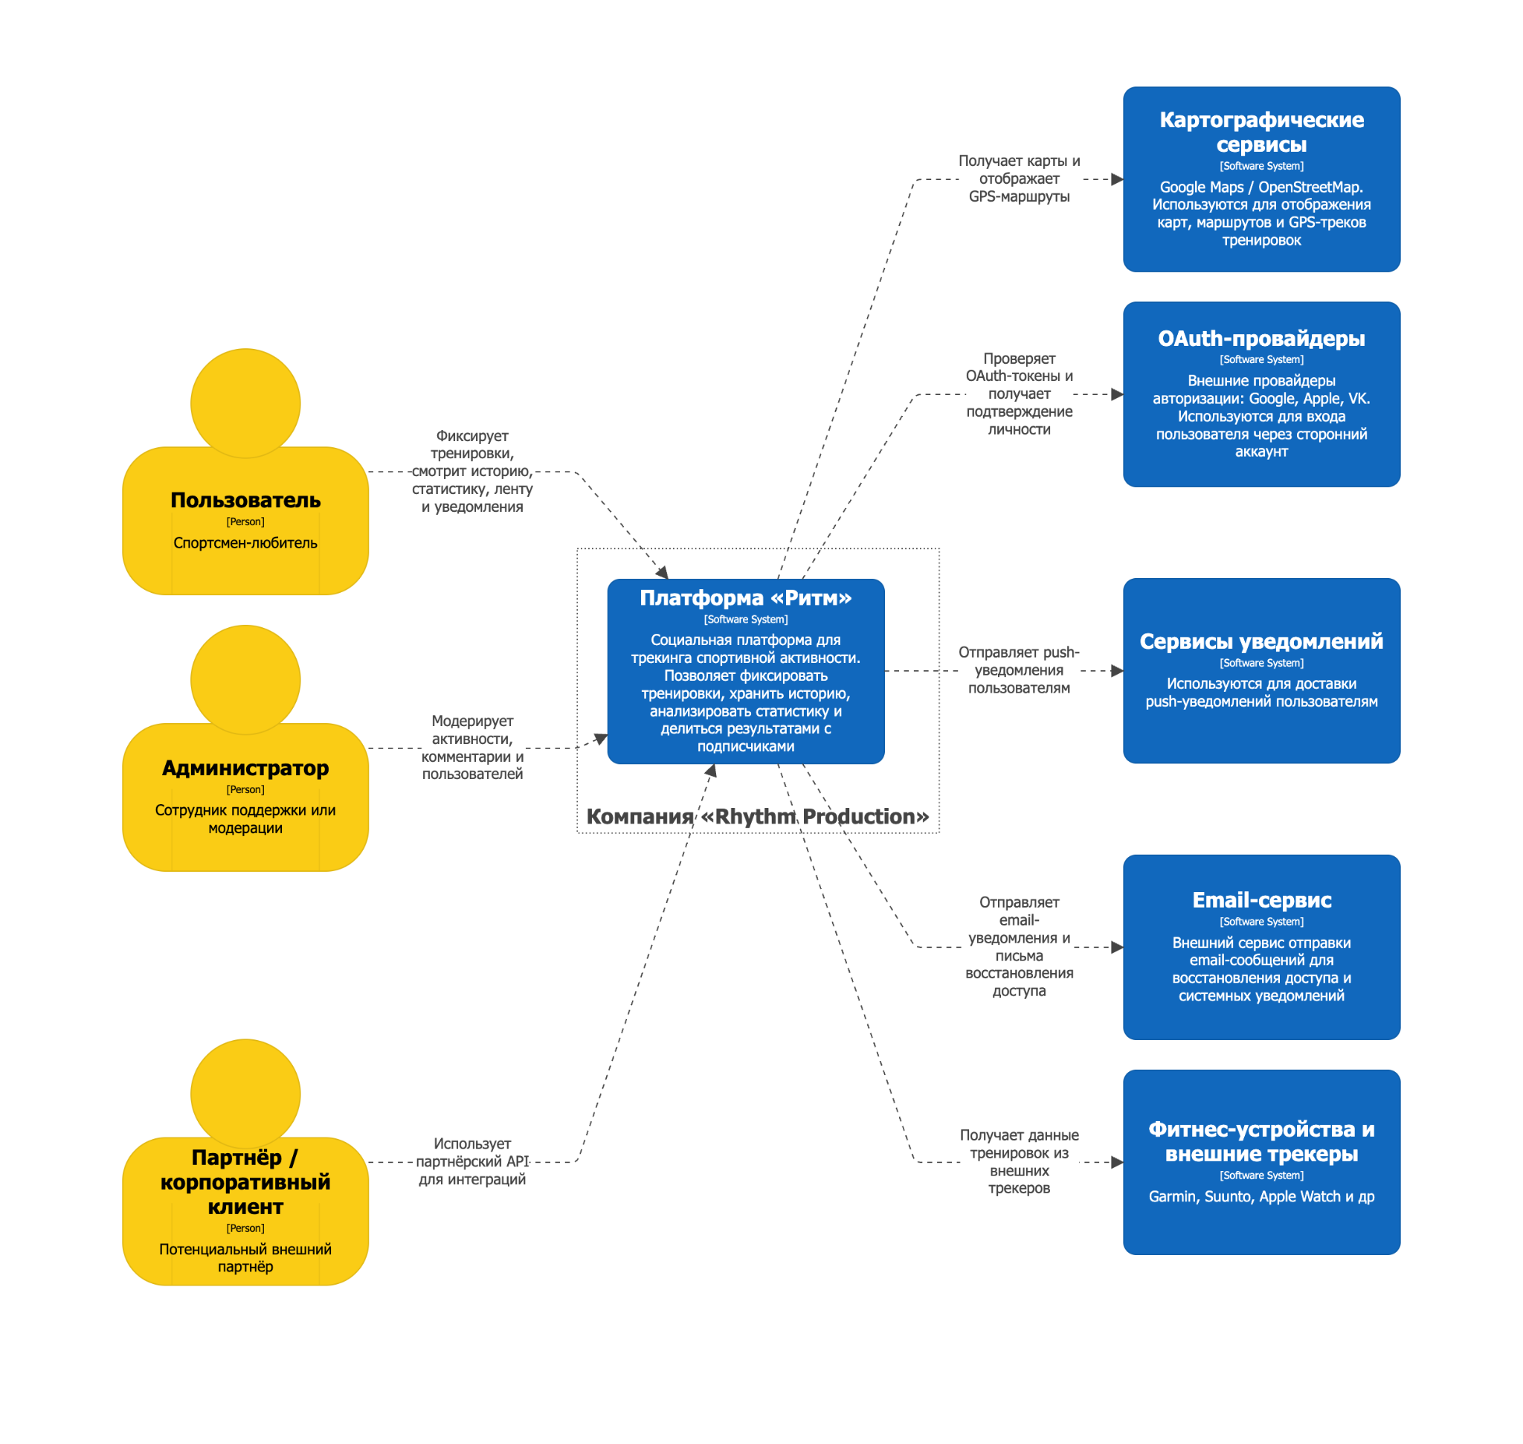
Raw-файл:
https://drive.google.com/file/d/1wwSYlRPEFvx0J2YOlatR42h4WiiyiVNu/view?usp=sharing

4. Стратегия решения

Задание:
Опишите выбранный стиль архитектуры.
Укажите:
как называется выбранный архитектурный стиль;
на каких принципах он основан и как они соотносятся с задачами системы;
какие ограничения или последствия влечет выбранный стиль.
С точки зрения архитектурного стиля, система имеет комбинированный характер: REST API для пользовательских команд и EDA для асинхронных бизнес-событий.
В проекте есть синхронные пользовательские операции - регистрация, вход, просмотр профиля, создание активности, просмотр статистики. Для них логично использовать REST API.
Также есть ряд причин, почему стиль относится и к событийно-ориентированной архитектуре (event-driven architecture, EDA):
Фундаментальный принцип данной архитектуры - взаимодействие сервисов через события (events), которые фиксируют свершившиеся действия и не требуют ответа.
Например “Публикация активности в ленту ” - это инициирующие события, так как они запускают процесс.
При этом “Получение push-уведомления” - это событие производное, так как является следствием новой публикации респондента пользователя.
С точки зрения топологии данных предпочтительнее выбрать разделение БД по сервисам, так как это принесет простое внесение изменений по данным, что в свою очередь ведет к высокой масштабируемости и отказоустойчивости. Это соответствует заявленным требованиям. При этом появится ограничение: создается множество прямых зависимостей, что повышает сложность транзакций. Также к минусам выбранной архитектуры можно отнести низкую простоту (simplicity) и тестируемость (testability). Более того асинхронное взаимодействие сложно протестировать, а также трудно убедиться, что изменение в одном сервисе или событии не повлияло на другие сервисы.
Более того, в требованиях проекта прямо указаны REST API и AsyncAPI, мобильные клиенты, push-сервисы, OAuth-провайдеры, картографические API и PostgreSQL как центральное хранилище, поэтому гибридный стиль - это наилучшее решение

​​5. Представление строительных блоков

Уровень 1

Диаграмма контейнеров
Задание:
1. Определите контейнеры, реализующие выделенные логические компоненты.
2. Постройте диаграмму контейнеров (C4, уровень 2), указав взаимодействия и владение данными.
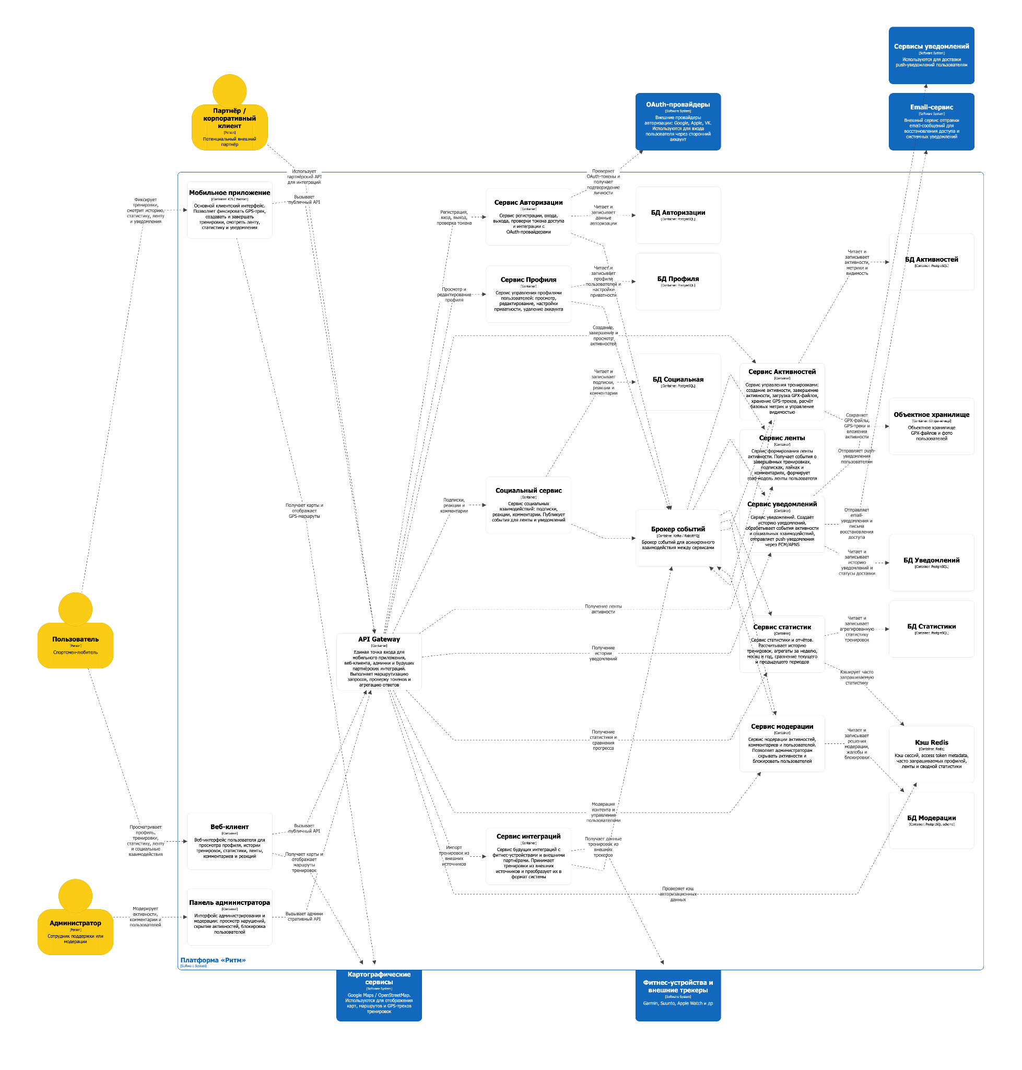
Raw-файл:
https://drive.google.com/file/d/1FoAF5a1q4MJHM8vlh8h0YSMkPDwiSoNF/view?usp=sharing

Высокоуровневые проекты API
Задание:
Заполните таблицы соответствующие выбранному стилю.

API 1. User Profile API - управление пользователями и профилем

Краткое описание: API отвечает за регистрацию, вход, выход, просмотр и редактирование профиля пользователя.
Вид API: внешний
Характеристики архитектуры: защищенность, доступность, отзывчивость, согласованность данных
Путь к ресурсу | Наименование операции | HTTP-метод | Описание | Запрос | Ответ
/api/v1/auth/register | Регистрация пользователя | POST | Создает новую учетную запись пользователя по email и паролю. После регистрации создается профиль пользователя и возвращается токен доступа | {"email":"ivan.petrov@example.com","password":"StrongPassword123","displayName":"Иван Петров"} | 201 Created {"userId":"usr_1001","profileId":"prf_1001","displayName":"Иван Петров","email":"ivan.petrov@example.com","accessToken":"access_token_eyJhbGciOi"}
/api/v1/auth/login | Вход пользователя | POST | Проверяет email и пароль пользователя, создает новую сессию и возвращает токен доступа | {"email":"ivan.petrov@example.com","password":"StrongPassword123!"} | 200 OK {"userId":"usr_1001","accessToken":"access_token_eyJhbGciOi","refreshToken":"refresh_token_8f7a91","tokenType":"Bearer"}
/api/v1/auth/logout | Выход пользователя | POST | Завершает текущую пользовательскую сессию и отзывает токен | {"refreshToken":"refresh_token_8f7a91"} | 204 No Content
/api/v1/users/usr_1001/profile | Просмотр собственного профиля | GET | Возвращает профиль текущего пользователя: имя, описание, фото профиля и настройки приватности | Authorization: access_token_eyJhbGciOi | 200 OK {"userId":"usr_1001","displayName":"Иван Петров","description":"Бегаю по утрам и готовлюсь к полумарафону","profilePhotoId": "photo_1001","privacyLevel":"PUBLIC"}
/api/v1/users/usr_1001/profile | Редактирование профиля | PATCH | Обновляет имя, описание, фото профиля и уровень приватности пользователя | {"displayName":"Иван Петров ","description":"Бег, велосипед и подготовка к стартам","profilePhotoId": "photo_1001","privacyLevel":"PUBLIC"} | 200 OK {"userId":"usr_1001","displayName":"Иван Петров","description":"Бег, велосипед и подготовка к стартам","profilePhotoId": "photo_1001","privacyLevel":"PUBLIC","updatedAt":"2026-01-05T10:25:00Z"}
/api/v1/users/usr_1001 | Удаление аккаунта | DELETE | Запускает удаление аккаунта пользователя и связанных данных с учетом требований GDPR/ФЗ-152 | Authorization: access_token_eyJhbGciOi | 202 Accepted {"userId":"usr_1001","deletionStatus":"SCHEDULED","message":"Удаление аккаунта запланировано"}

API «Название» — Краткое описание
Вид API (внутренний/внешний/партнерский)
Характеристики архитектуры (опционально)

Уровень 2
Задание: Диаграмма компонентов
1. Выберите один контейнер.
2. Раскройте его внутреннюю структуру на уровне компонентов.
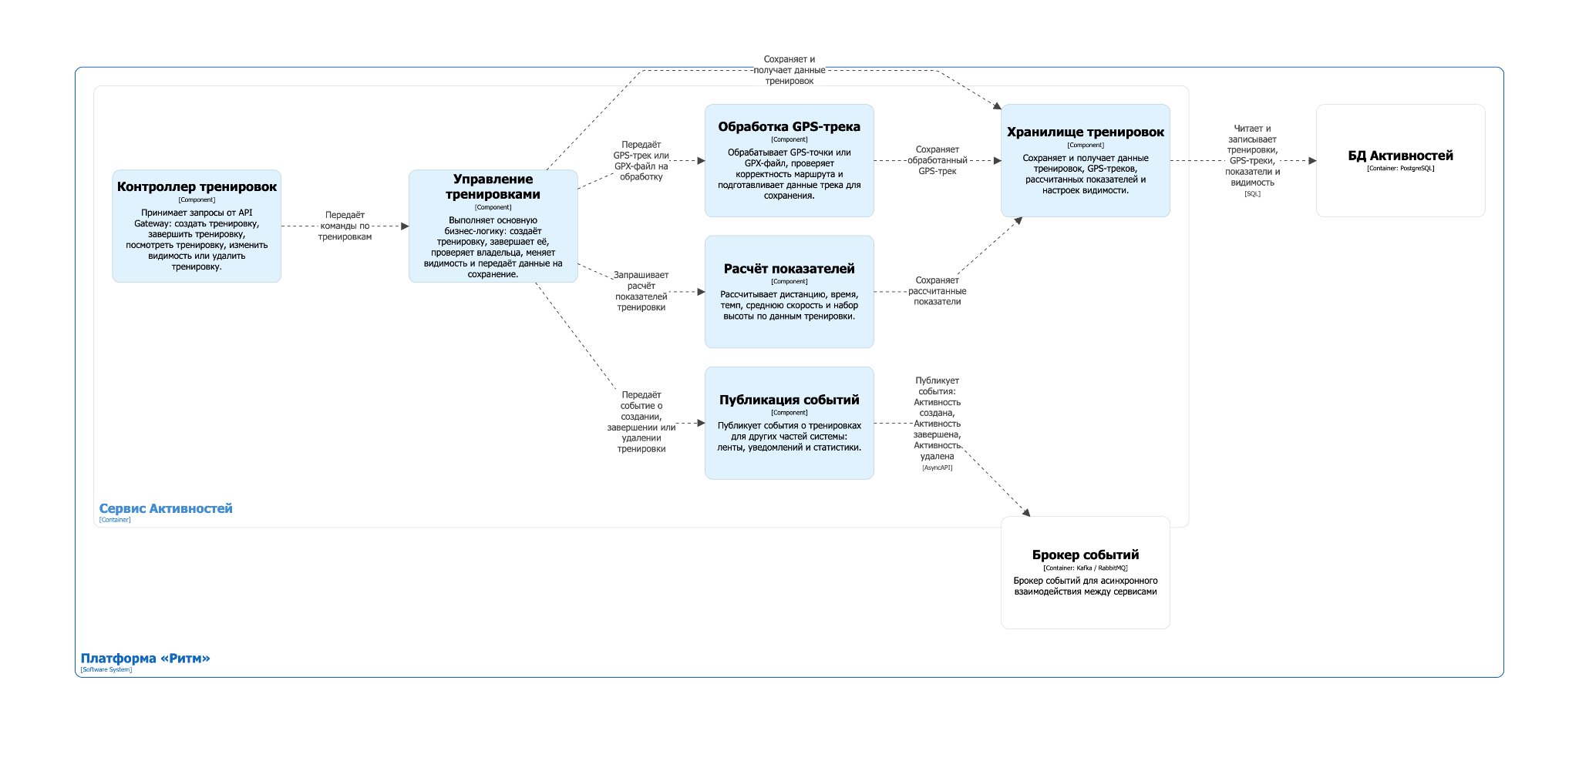
Raw-файл:
https://drive.google.com/file/d/1QzUqc3Cyd95T_b75dba1wa5kGfjEwGxc/view?usp=sharing

Уровень 3
—

6. Представление времени выполнения

—

7. Представление развертывания
—

8. Сквозные концепции

8.1 Логическая архитектура системы
Задание:
1. Выделите логические компоненты системы, исходя из функциональных требований.
Каждый компонент отражает отдельную область ответственности.
2. Постройте диаграмму логической архитектуры, показав зависимости и направления взаимодействий между компонентами.
3. Для каждого компонента укажите: основную ответственность, используемые и предоставляемые данные, инициируемые события.
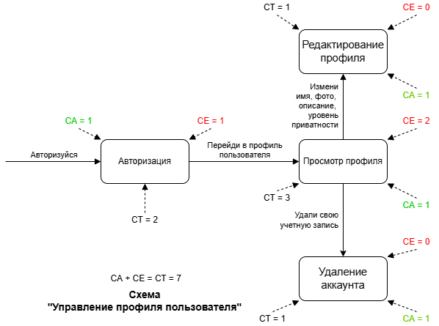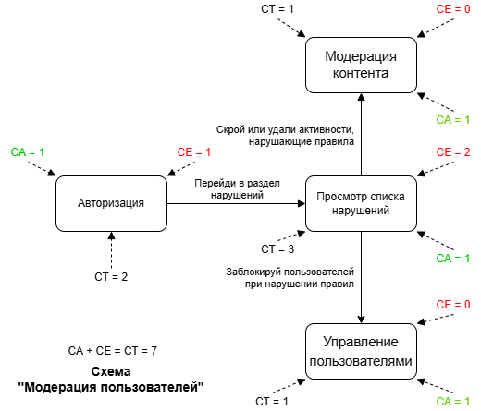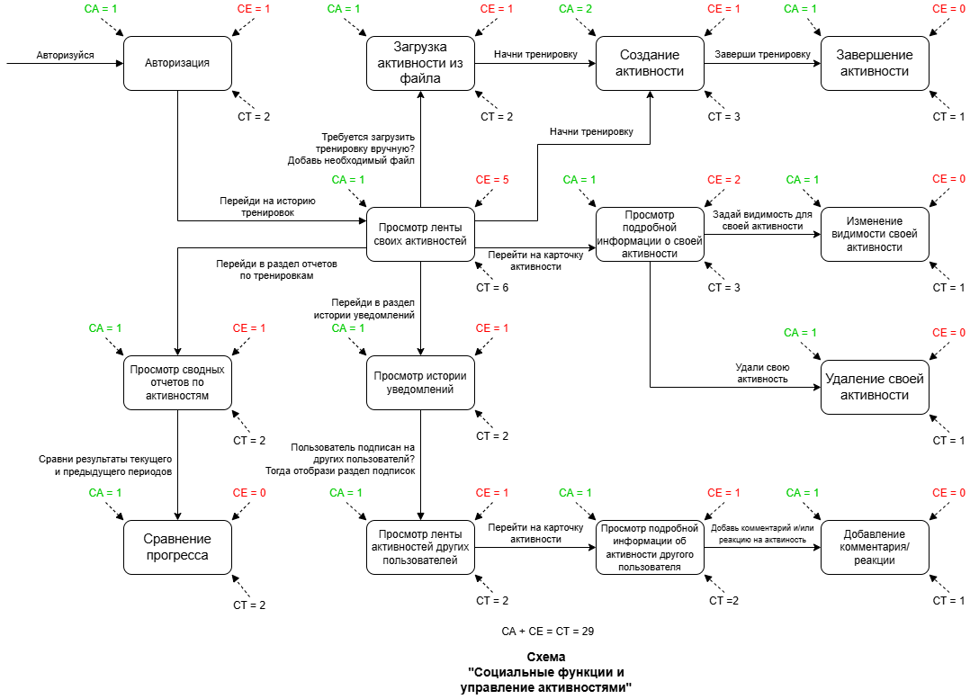
Связи логических компонентов
Легенда:
CA - уровень связанности по входящей связности (Afferent Coupling)
CE - уровень связанности по исходящей связности (Efferent Coupling)
CT - уровень связанности по общей связности (Total Coupling)
Схема “Управление профиля пользователя”. СТ = 7
№ | Название логического компонента | СА | СЕ | СТ
1 | Авторизация | 1 | 1 | 2
2 | Просмотр профиля | 1 | 2 | 3
3 | Редактирование профиля | 1 | 0 | 1
4 | Удаление аккаунта | 1 | 0 | 1

Схема “Модерация пользователей”. СТ = 7
№ | Название логического компонента | СА | СЕ | СТ
1 | Авторизация | 1 | 1 | 2
2 | Просмотр списка нарушений | 1 | 2 | 3
3 | Модерация контента | 1 | 0 | 1
4 | Управление пользователями | 1 | 0 | 1
Схема “Социальные функции и управление активностями”. СТ = 29
№ | Название логического компонента | СА | СЕ | СТ
1 | Авторизация | 1 | 1 | 2
2 | Просмотр ленты своих активностей | 1 | 5 | 6
3 | Просмотр сводных отчетов по активностям | 1 | 1 | 2
4 | Сравнение прогресса | 1 | 0 | 1
5 | Загрузка активности из файла | 1 | 1 | 2
6 | Создание активности | 2 | 1 | 3
7 | Завершение активности | 1 | 0 | 1
8 | Просмотр подробной информации о своей активности | 1 | 2 | 3
9 | Изменение видимости своей активности | 1 | 0 | 1
10 | Удаление своей активности | 1 | 0 | 1
11 | Просмотр истории уведомлений | 1 | 1 | 2
12 | Просмотр ленты активностей других пользователей | 1 | 1 | 2
13 | Просмотр подробной информации об активности другого пользователя | 1 | 1 | 2
14 | Добавление комментария/реакции | 1 | 0 | 1

8.2 Профиль API
Задание:
1. Составьте профиль API.
2. Для каждой операции укажите участников, ресурсы, генерируемые события, детали операций.
1. API управления пользователями
- Название: User Profile Management
- Краткое описание API: Управление профилями пользователей: регистрация, просмотр, обновление и удаление аккаунта
- Вид API: Публичный
Название операции | Описание операции | Участник(и) | Ресурс(ы) | Генерируемые события | Детали операции
Регистрация пользователя | Создает новую учетную запись пользователя в системе и возвращает данные профиля вместе с токеном доступа | Неаутентифицированный пользователь | 1.Пользователь  2. Профиль  3. Токен доступа | 1.Пользователь зарегистрирован  2.Создан профиль пользователя | Параметры запроса:  1. emailПользователя  2. парольПользователя  3. имяПользователя  Возвращает:  1. Профиль пользователя  2. Токен доступа  Идемпотентная / Синхронная
Просмотр профиля пользователя | Возвращает информацию о профиле пользователя по его идентификатору | Аутентифицированный пользователь | 1.Пользователь  2. Профиль | 1. Профиль просмотрен | Параметры запроса:  идентификаторПользователя  Возвращает:  Профиль пользователя  Идемпотентная / Синхронная
2. API управления тренировками
- Название: Activity Management
- Краткое описание API: Создание, сохранение и управление тренировками пользователя
- Вид API: Публичный
Название операции | Описание операции | Участник(и) | Ресурс(ы) | Генерируемые события | Детали операции
Создание активности | Создает новую тренировку пользователя и сохраняет начальные параметры активности | Аутентифицированный пользователь | 1.Активность  2.GPS-трек  3.Метрики тренировки | Активность создана | Параметры запроса:  1.идентификаторПользователя  2.идентификаторАктивности  3.типАктивности  4.датаНачала  Возвращает:  Активность  Неидемпотентная / Синхронная
Завершение активности | Фиксирует завершение тренировки и сохраняет итоговые метрики активности | Аутентифицированный пользователь | 1.Активность  2.GPS-трек  3.Метрики тренировки | 1.Активность завершена  2. Событие для ленты активностей создано  3.Активность опубликована | Параметры запроса:  1.идентификаторПользователя  2.идентификаторАктивности  3.типАктивности  4.датаНачала  5.датаОкончания  6.время  7.дистанция  8.средняяСкорость  9.наборВысоты  Возвращает:  Активность  Идемпотентная / Синхронная

3. API социальной активности
- Название: Social Interaction
- Краткое описание API: Обеспечивает взаимодействие пользователей через подписки, реакции и комментарии
- Вид API: Публичный
Название операции | Описание операции | Участник(и) | Ресурс(ы) | Генерируемые события | Детали операции
Подписка на пользователя | Создает подписку одного пользователя на другого для отображения его активностей в ленте | Аутентифицированный пользователь | 1.Пользователь  2.Подписка | 1.Пользователь подписался на другого пользователя  2.Подписка добавлена в систему уведомлений | 1.идентификаторПодписчика  2.идентификаторРеспондента  Возвращает:  Подписка  Неидемпотентная / Синхронная
Добавление реакции | Позволяет пользователю поставить отметку-реакцию под активностью | Аутентифицированный пользователь | 1.Пользователь  2.Активность  3.Реакция | 1.Реакция добавлена  2.Пользователь получил уведомление о реакции | Параметры запроса:  1.идентификаторАктивности  2.идентификаторПользователя  3.типРеакции  Возвращает:  Реакция  Неидемпотентная / Синхронная
4. API уведомлений
- Название: Notification Management
- Краткое описание API: Отвечает за доставку и просмотр уведомлений пользователей
- Вид API: Внутренний / Публичный
Название операции | Описание операции | Участник(и) | Ресурс(ы) | Генерируемые события | Детали операции
Получение уведомлений | Возвращает список последних уведомлений пользователя | Аутентифицированный пользователь | 1.Уведомление2.Пользователь | Сброс индикатора уведомлений | Параметры запроса:  1.идентификаторПользователя  2.идентификаторУведомления  3.статусУведомления  Возвращает:  Список уведомлений  Идемпотентная / Асинхронная

5. API статистики тренировок
- Название: Training Statistics
- Краткое описание API: Предоставляет агрегированные данные и статистику тренировок пользователя по выставленным параметрам фильтрации
- Вид API: Публичный
Название операции | Описание операции | Участник(и) | Ресурс(ы) | Генерируемые события | Детали операции
Получение сводной статистики | Возвращает агрегированные показатели тренировок пользователя за выбранный период | Аутентифицированный пользователь | 1.Активности  2.Статистические данные |  | Параметры запроса:  1.идентификаторПользователя  2.период (неделя / месяц / год)  Возвращает:  Сводная статистика  Идемпотентная / Синхронная

8.3 Диаграммы последовательности
Задание:
- Выберите один из профилей API, составленных в разделе 8.2;
- Постройте диаграмму последовательности, показывающую взаимодействие между участниками системы при выполнении операций этого API.
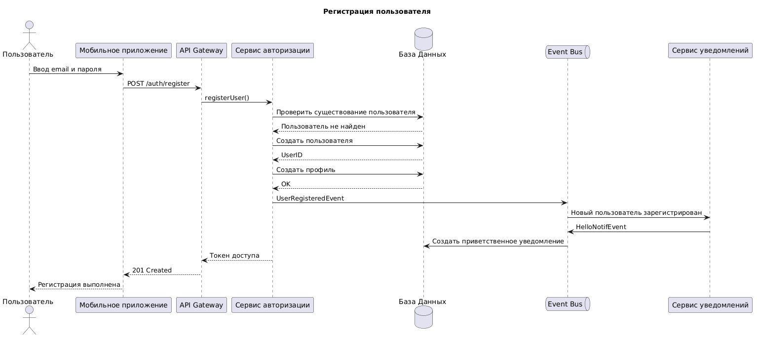

9. Архитектурные решения
Задание:
Составьте ADR о выборе архитектурного стиля системы. В записи кратко опишите контекст, принятое решение, его обоснование и последствия для архитектуры системы.

9.1 Индекс ADR (реестр)
ID | Название | Статус | Кратко | Дата
ADR-001 | Выбор архитектурного стиля | Proposed | Определить стиль архитектуры | 01.05.2026

9.2 ADR-001: Выбор архитектурного стиля — ____________

ID | Статус | Автор | Дата
ADR-001 | Proposed (Предложено) | Джага А.О. | 01.05.2026

Контекст
Платформа «Ритм» предназначена для трекинга спортивной активности. Пользователь должен иметь возможность регистрироваться, настраивать профиль, создавать и завершать тренировки, загружать GPS-треки, просматривать историю активностей, анализировать статистику и взаимодействовать с другими пользователями через подписки, реакции, комментарии и ленту активности.
Дополнительно существуют архитектурные ограничения: система должна быть развернута в облачной инфраструктуре, поддерживать мобильные клиенты iOS и Android, использовать REST API для синхронных операций и AsyncAPI для событийного взаимодействия, хранить основные данные в PostgreSQL, интегрироваться с push-сервисами FCM/APNS, OAuth-провайдерами и картографическими сервисами. В проекте также указано, что команда ограничена по ресурсам, а первая версия должна быть сосредоточена на базовом функционале: тренировки, лента, уведомления и статистика.
Рассмотренные альтернативы

Альтернатива | Описание | Преимущества | Недостатки
Монолитная архитектура | Все функции системы реализуются в одном приложении и используют общее хранилище данных | Простая разработка на старте, меньше инфраструктурной сложности, проще тестировать и развертывать первую версию | Сложнее масштабировать отдельные части системы, выше риск связности между модулями, сложнее развивать интеграции и асинхронные процессы
Микросервисная архитектура | Каждая доменная область реализуется отдельным сервисом с собственным жизненным циклом и, возможно, собственной базой данных | Хорошая масштабируемость, независимое развитие сервисов, четкое разделение ответственности | Высокая сложность для первой версии, сложнее тестирование, мониторинг, DevOps, согласованность данных и обработка ошибок
Событийно-ориентированная архитектура | Основное взаимодействие между частями системы строится через события | Хорошо подходит для ленты, уведомлений, статистики и интеграций, снижает связность между компонентами | Не все операции удобно делать асинхронными. Регистрация, вход, просмотр профиля и создание активности требуют синхронного ответа
Сервисно-событийная архитектура | Пользовательские операции выполняются через REST API, а производные процессы запускаются через события | Баланс между простотой первой версии и возможностью масштабирования. Наиболее удачно подходит под требования «Ритм» | Сложности в проектировании событий, контроле идемпотентности, мониторинге и обработке повторной доставки

Критерии сравнения

Критерий | Описание
Соответствие функциональным требованиям | Архитектура должна поддерживать регистрацию, тренировки, ленту, реакции, комментарии, уведомления, статистику и модерацию
Простота реализации первой версии | Команда ограничена по ресурсам, поэтому архитектура не должна быть избыточно сложной
Расширяемость | Система должна позволять добавлять новые интеграции, устройства, отчеты и сервисы
Отзывчивость пользовательских сценариев | Основные действия в мобильном приложении должны давать быстрый ответ
Масштабируемость | Архитектура должна выдерживать рост числа пользователей и нагрузки
Надежность доставки событий | События о тренировках, уведомлениях и социальных действиях не должны теряться
Согласованность данных | Данные тренировок, статистики, ленты и уведомлений должны оставаться логически согласованными
Тестируемость | Взаимодействия должны быть проверяемыми через API-контракты, события и интеграционные тесты
Наблюдаемость | Нужно иметь возможность отслеживать запросы, события, ошибки и задержки

Решение
Предложено решение использовать для платформы «Ритм» сервисно-событийную архитектуру.
Суть решения:
- Синхронные пользовательские операции выполняются через REST API.
Это регистрация, вход, выход, просмотр и редактирование профиля, создание активности, завершение активности, просмотр тренировки, просмотр ленты, получение статистики и истории уведомлений.
- Асинхронные процессы выполняются через события.
После ключевых действий система публикует события, которые обрабатываются другими сервисами. Например “Пользователь зарегистрирован”, “Профиль обновлён” и “Активность создана”.
- Система делится на доменные сервисы или логические модули. Для первой версии допускается реализация в виде модульной сервисной архитектуры с возможностью дальнейшего выделения отдельных микросервисов.
- PostgreSQL используется как основное хранилище данных.
На старте возможно логическое разделение данных по схемам или областям ответственности. При росте нагрузки отдельные домены могут получить собственные базы данных.
- Для описания контрактов используются OpenAPI и AsyncAPI.
OpenAPI применяется для REST API, AsyncAPI - для событий и асинхронных взаимодействий.
Обоснование решения: выбранный стиль соответствует требованиям проекта, потому что основное действие пользователя должно выполняться быстро и синхронно, а производные процессы — обновление ленты, отправка уведомлений, пересчёт статистики — могут выполняться асинхронно без блокировки основного сценария.
Например, когда пользователь завершает тренировку, система должна сразу сохранить активность и вернуть пользователю результат. После этого событие Активность завершена может быть обработано сервисом статистики, сервисом ленты и сервисом уведомлений независимо друг от друга.

Последствия
Последствия | Описание
Положительные
Повышается отзывчивость системы | Пользователь не ждёт, пока обновится лента, пересчитается статистика и отправятся push-уведомления, так как это осуществляется через асинхронное взаимодействие
Повышается расширяемость | Можно добавлять новые обработчики событий без серьезного изменения существующих API
Улучшается масштабируемость | Ленту, уведомления и статистику можно масштабировать отдельно от основного сервиса активностей (тренировок)
Снижается связанность компонентов | Сервисы не обязаны напрямую вызывать друг друга для каждого производного действия
Упрощается развитие интеграций | В будущем можно подключать фитнес-устройства, внешние сервисы и партнерские API через отдельные обработчики
Повышается отказоустойчивость | Сбой сервиса уведомлений не должен мешать сохранению тренировки
Отрицательные
Усложняется тестирование | Нужно проверять не только REST API, но и цепочки событий
Возможны дубли событий | Обработчики должны быть идемпотентными, чтобы повторная доставка события не искажала данные, что относительно сложно будет реализовать поначалу
Требуется мониторинг событий | Нужно отслеживать очереди, ошибки обработки и задержки доставки
Усложняется диагностика инцидентов | Для анализа проблем более комплексное логирование и трассировка

Управление
Правило | Как контролируется
Команды пользователя не должны зависеть от успешной обработки производных событий | Проверка архитектурных сценариев и sequence-диаграмм
Обработчики событий должны быть идемпотентными | Проверка требований к обработчикам и интеграционным тестам
События должны иметь понятные имена в прошедшем времени | Например: Активность завершена, Комментарий добавлен, Пользователь подписался
Для событий должны быть определены владелец, структура, источник и потребители | Фиксируется в AsyncAPI (потенциально полезно добавить таблицу событий)
Для критичных операций используется логирование | Проверяется при проектировании API и событий
При добавлении нового сервиса нужно указать его ответственность и данные, которыми он владеет | Контролируется через C4-диаграммы и архитектурное ревью Комитетом
Изменения архитектурного стиля фиксируются новым ADR или обновлением существующего ADR | Контролируется через текущий реестр ADR

Примечания
Связанные артефакты:
C4-диаграмма контекста, C4-диаграмма контейнеров, C4-диаграмма компонентов, профиль API, OpenAPI-спецификация, AsyncAPI-события.
Основание для пересмотра
Значительный рост нагрузки, выделение микросервисов, подключение внешних фитнес-устройств, изменение требований к хранению персональных данных, переход на другую модель владения данными.

10. Требования к качеству
—

11. Риски и технические долги

11.1 Технические риски
Риск | Описание
R-01. Узкие места при межсервисных взаимодействиях | При росте нагрузки возможны задержки отклика в выбранном синхронном API или увеличенная латентность/потери при асинхронной доставке.
R-02. Несогласованность данных между компонентами | При событийном обмене возможны дубликаты или рассинхронизация; при синхронном обмене — каскадные сбои и временные расхождения.
R-03. Недостаточная наблюдаемость | Отсутствие сквозной трассировки, метрик и корреляции запросов усложняет диагностику инцидентов.
R-04. Управление отказами и повторными попытками | Неправильно настроенные таймауты или повторная доставка сообщений могут привести к штормам запросов и дублированию операций.
R-05. Хранилище как единственная точка отказа | Недостаточная репликация или резервирование базы данных может привести к простоям и потере данных.
R-06. Отсутствие кэширования и read-моделей | Прямое чтение из транзакционной базы данных вызывает деградацию производительности при пиковых нагрузках.
R-07. Недостаточная автоматизация CI/CD | Отсутствие полных пайплайнов тестирования и развертывания повышает риск регрессий при релизах.
R-08. Безопасность на границах | Ошибки в аутентификации и авторизации или незащищенные каналы связи могут привести к утечке данных.

12. Глоссарий
Раздел содержит определения ключевых терминов, используемых в проекте системы «Ритм». Он помогает обеспечить единое понимание понятий между участниками команды — аналитиками, разработчиками, архитекторами и тестировщиками.
Термин | Определение
API (Application Programming Interface) | Интерфейс взаимодействия между компонентами системы или внешними приложениями. В проекте «Ритм» используются REST API и событийное (Async) взаимодействие.
ADR (Architectural Decision Record) | Документ, фиксирующий принятое архитектурное решение, его контекст, альтернативы и последствия.
Activities (Тренировки) | Основной ресурс системы, содержащий данные о пробежках или велозаездах: дистанция, время, средняя скорость, трек маршрута.
Feed (Лента) | Сервис, предоставляющий пользователю актуальную ленту событий: завершенные тренировки, лайки, комментарии.
Notifications (Уведомления) | Сервис, отвечающий за доставку событий пользователю (push, e-mail, системные нотификации).
Stats (Статистика) | Сервис аналитики и агрегирования данных о тренировках. Может работать в потоковом режиме (stream processing).
User / Profile (Пользователь) | Участник системы, имеющий уникальный профиль с идентификатором, историей тренировок и настройками.
Outbox Pattern | Шаблон надежной публикации событий из микросервисов: запись события в таблицу базы данных с последующей гарантированной отправкой.
AsyncAPI | Спецификация для описания асинхронных интерфейсов и событийных взаимодействий.
OpenAPI | Спецификация для описания REST API, используемая для генерации документации и SDK.
CI/CD (Continuous Integration / Continuous Delivery) | Автоматизация сборки, тестирования и развёртывания системы через конвейер (pipeline).
Job Story | Формат пользовательского сценария, описывающий мотивацию и контекст действия («Когда…, я хочу…, чтобы…»).
OAuth2.0 | Протокол авторизации, обеспечивающий безопасный доступ к защищенным ресурсам API.

Приложение 1. Спецификация API
Задание:
Подготовьте спецификацию REST API в формате OpenAPI 3.x для одного из высокоуровневых проектов API.
Спецификация должна описывать основные ресурсы, методы, параметры и ответы, соответствующие архитектуре системы.
https://drive.google.com/file/d/1S_c1qMW0BUTQ8nMf2uDlOA_KcxoNXURA/view?usp=sharing

Приложение 2. Архитектурная ката

Описание
«Ритм» — социальная платформа для спортсменов-любителей. Позволяет фиксировать тренировки (бег, велосипед), хранить историю, смотреть базовую статистику и делиться результатами с друзьями.

Пользователи
Десятки тысяч на старте, потенциал роста до сотен тысяч (мобильные — основной канал).

Требования
- Пользователь регистрируется и настраивает профиль.
- Пользователь создаёт и сохраняет тренировку (тип, дистанция/время, маршрут/GPS).
- Пользователь просматривает историю тренировок и базовую статистику.
- Пользователь добавляет/удаляет друзей; видит ленту активностей друзей.
- Пользователь может ставить лайки и оставлять комментарии к тренировкам.
- При сохранении тренировки друзья получают уведомление.
- Администратор может модерировать контент и блокировать нарушителей.
- Доступ из мобильных приложений и веб-клиента.

Дополнительный контекст
- Ожидается рост доли мобильного трафика; возможна офлайн-запись с последующей синхронизацией.
- При масштабировании и выходе на другие рынки учитывать требования GDPR/локальных регуляторов к персональным данным и приватности.

